Республикалық ғылыми жобалар конкурсының ІІІ орын иегері
Бегенов Дамир 11 класс білім алушысы.
Жетекшісі информатика пәнінің мұғалімі Жаржанова Ж.К.

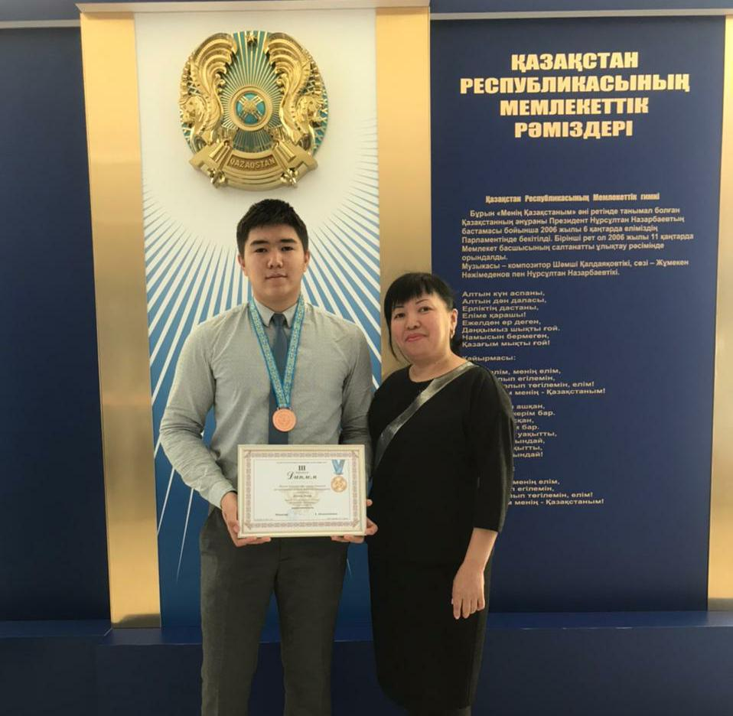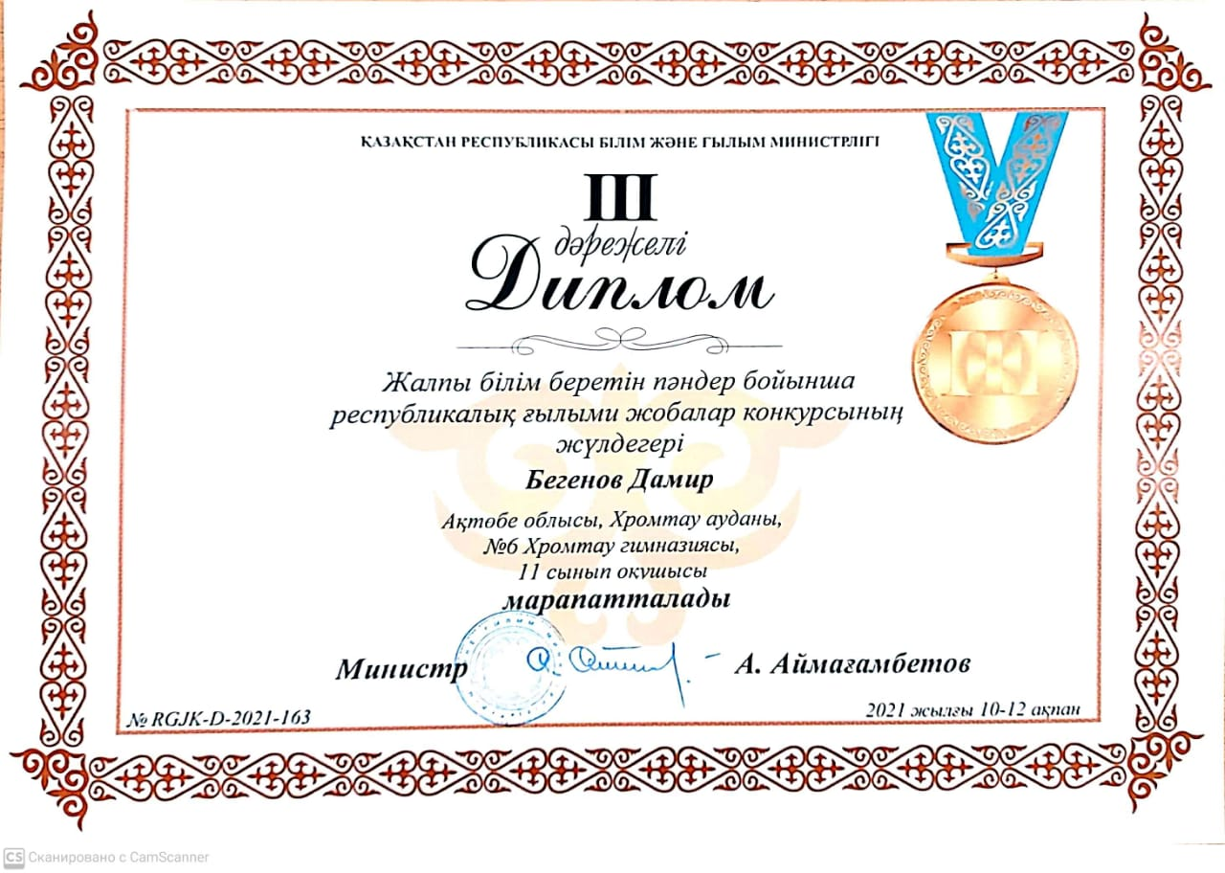
Қ Ұ Т Т Ы Қ Т А Й М Ы З ! ! !

